CVIČENÍ 7: Zahraniční obchod (kap. 9)

1. Zakreslete trh obilí:
a. ekonomika je uzavřená; vyznačte přebytek spotřebitele a přebytek výrobce.
Dále dojde k otevření zahraničnímu obchodu. Uvažujte vždy o ceně na domácím trhu – zakreslete dopady
změny, přebytek výrobce; spotřebitele a celkový přebytek; na koho otevření negativně a pozitivně dopadá
b. cena na domácím trhu je nižší než světová.
c. cena na domácím trhu je vyšší než světová.
d. vláda zavedla clo.
e. vláda zavedla kvóty.
Jaké celkové závěry z modelování zahraničního obchodu vyvodíte?

2.
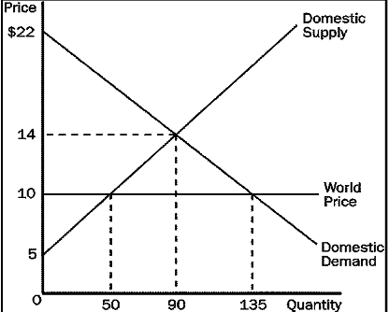
Trh kladiv:
a. Jaká je rovnovážná cena před liberalizací ZO?
b. Jaké je rovnovážné množství před liberalizací?
c. Jaká je cena po uvolnění obchodu?
d. Jaké množství kladiv je dováženo?
e. Jak velký je přebytek spotřebitele před liberalizací?
f. Jak velký je přebytek spotřebitele po liberalizací?
g. Jak velký je přebytek výrobce před liberalizací?
h. Jak velký je přebytek spotřebitele po liberalizací?
i. Jak velký je celkový přebytek před liberalizací?
j. Jak velký je celkový přebytek po liberalizací?
k. Jak se změnil celkový přebytek v důsledku obchodu?

